Приложение к проекту
ФРАГМЕНТ КАРТЫ ПРЕДЛОЖЕНИЕ
по изменению(частично) территориальной зоны Ж-1 (зона многоэтажной жилой застройки 4-10 и более 10 этажей) и (частично) территориальной зоны Т-1 (зона магистралей автомобильного транспорта) на зону ЦО-1 (зона обслуживания деловой и коммерческой активности центра) в границах земельного участка кадастровый номер 52:21:0000110:180 площадью 2389 кв.м, расположенного по адресу: г. Дзержинск, пр.Ленинского Комсомола
градостроительного зонирования территории города
из Правил землепользования и застройки
городского округа город Дзержинска

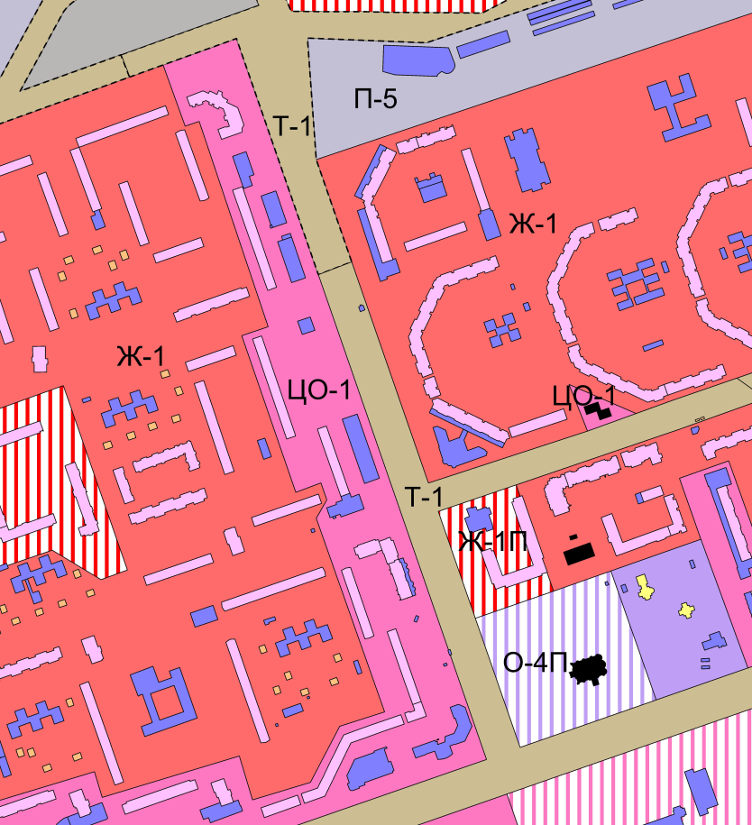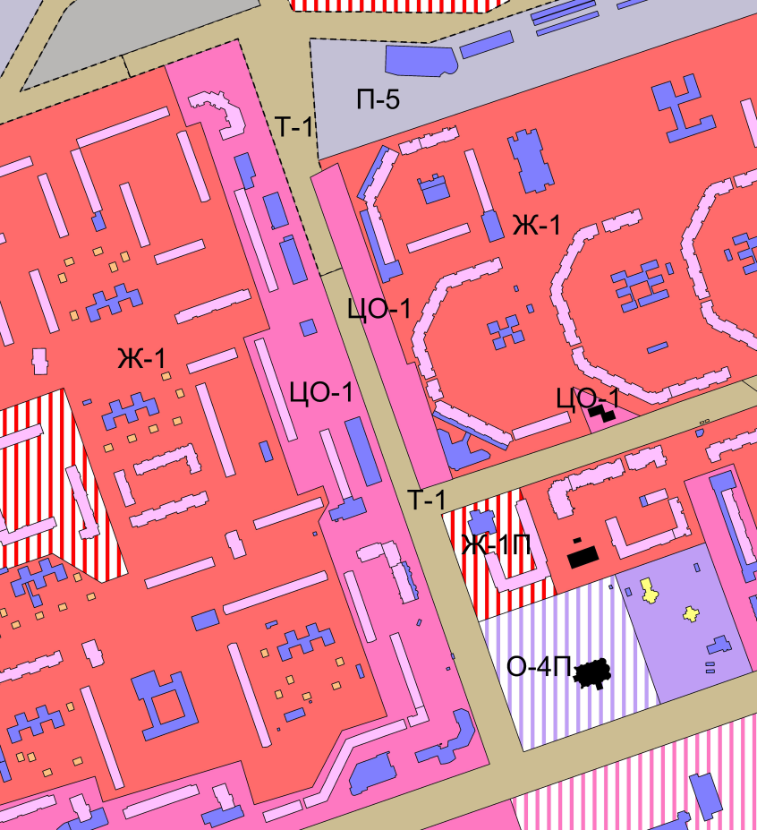
(Приложение подготовлено в соответствии с утвержденным Генеральным планом
городского округа город Дзержинск на основании Приказа Департамента
градостроительного развития территории Нижегородской области от 29.01.16 №07-09/3)

